МИНИСТЕРСТВО ОБРАЗОВАНИЯ И НАУКИ

РОССИЙСКОЙ ФЕДЕРАЦИИ

ФЕДЕРАЛЬНОЕ АГЕНСТВО ПО ОБРАЗОВАНИЮ

Государственное образовательное учреждение высшего профессионального образования

«МОСКОВСКИЙ ГОСУДАРСТВЕННЫЙ УНИВЕРСИТЕТ ПЕЧАТИ»

Лабораторная работа №2

По дисциплине «Проектирование информационных систем»

**«ВЫБОР И МОДИФИКАЦИЯ ДАННЫХ ТАБЛИЦ»**

Выполнил: Попкова Е.С.

Группа: ДЦиС 4-1

Подпись____________________

Проверил: Иванько А.Ф.

Подпись____________________

Москва 2014

**Цель работы**

Используя данные таблиц созданной схемы базы данных, подготовленной в первой лабораторной работе, подготовить и реализовать серию запросов, связанных с выборкой информации и модификацией данных таблиц.

**Задание по варианту (7 вариант)**

1. Выдать названия изделий, для которых поставляются детали поставщиком S1.

2. Получить номера деталей, поставляемых для какого-либо изделия поставщиком, находящимся в том же городе, где изготавливается это изделие.

3. Выдать номера и названия изделий, для которых поставщик S1 поставляет несколько деталей каждого из поставляемых им типов.

4.Получить номера изделий, для которых средний объем поставки деталей P1 больше наибольшего объема поставки любой детали для изделия J1.

5. Увеличить на 10 рейтинг тех поставщиков, объем поставки которых выше среднего.

6. Построить таблицу с упорядоченным списком номеров и фамилиями поставщиков, поставляющих детали для изделия с номером J1.

**Ход работы**

1. Выдать названия изделий, для которых поставляются детали поставщиком S1.

select name from j where number in(select j_number from spj where s_id='s1');

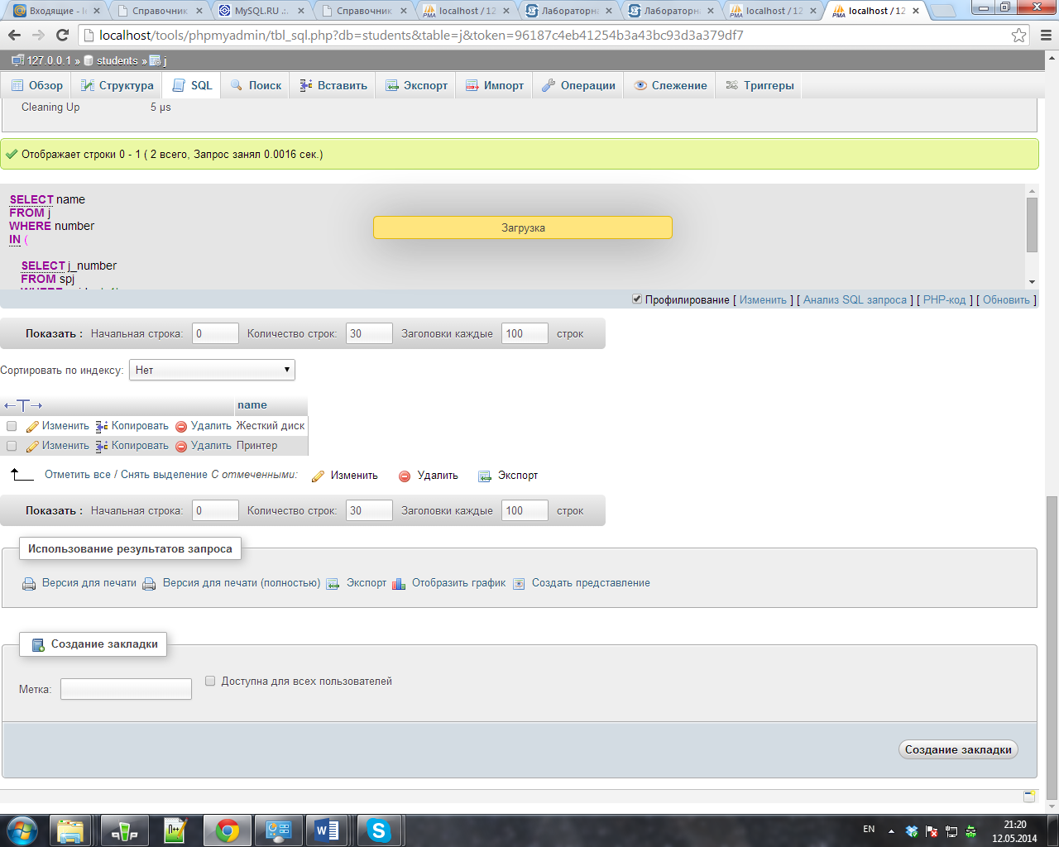

1. Получить номера деталей, поставляемых для какого-либо изделия поставщиком, находящимся в том же городе, где изготавливается это изделие.

select DISTINCT spj.p_number from spj,s,j where s.s_id=spj.s_id and j.number=spj.j_number and s.town=j.town;

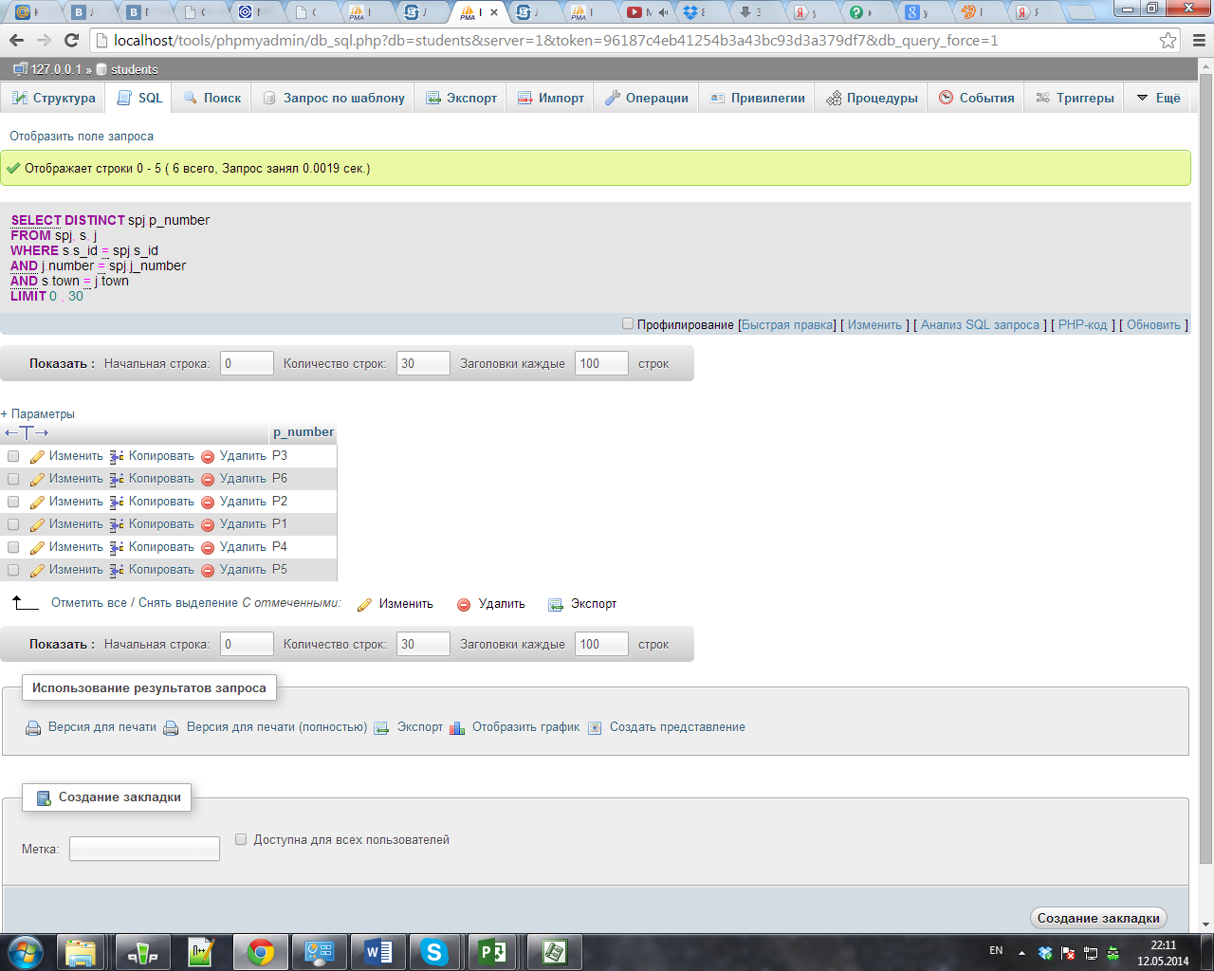

3. Выдать номера и названия изделий, для которых поставщик S1 поставляет несколько деталей каждого из поставляемых им типов.

select j.number,j.name from spj,s,j where s.s_id=spj.s_id and j.number=spj.j_number and spj.s_id='s1';

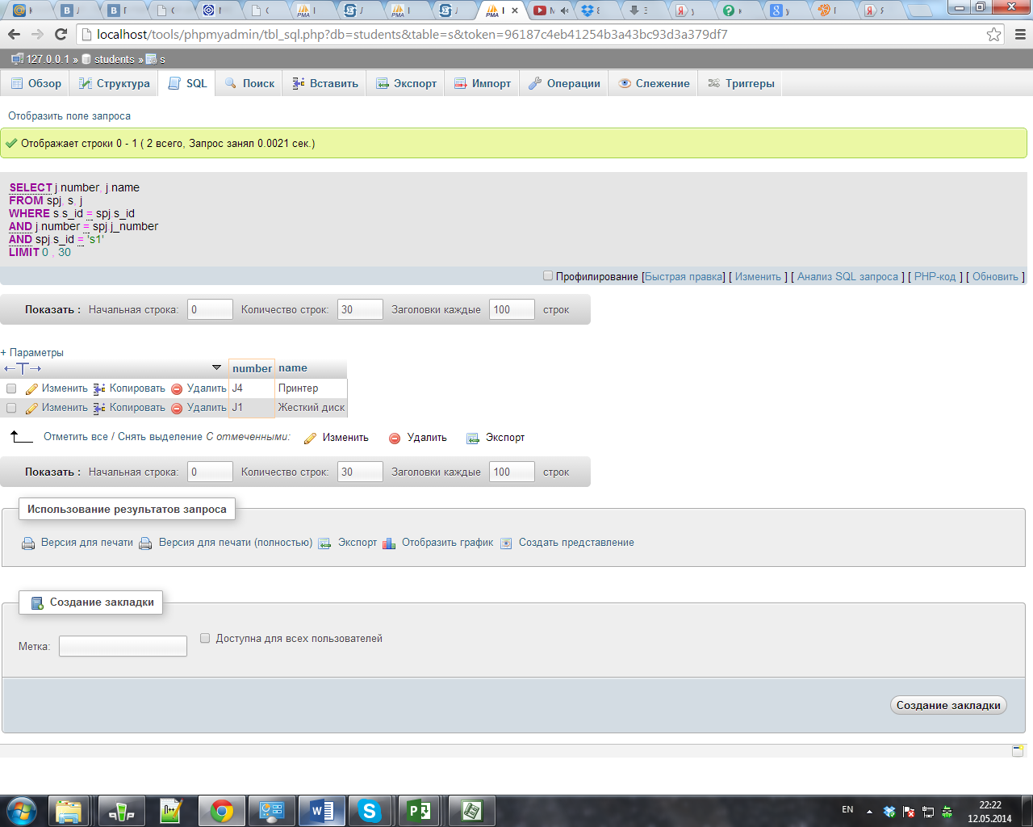

4.Получить номера изделий, для которых средний объем поставки деталей P1 больше наибольшего объема поставки любой детали для изделия J1.

select jn from (select count(p_number) kolvoP1,j_number jn from spj where p_number="P1" group by j_number) t2 where kolvoP1>(Select max(c) from (select count(p_number) c from spj where j_number="J1" group by p_number) t1);

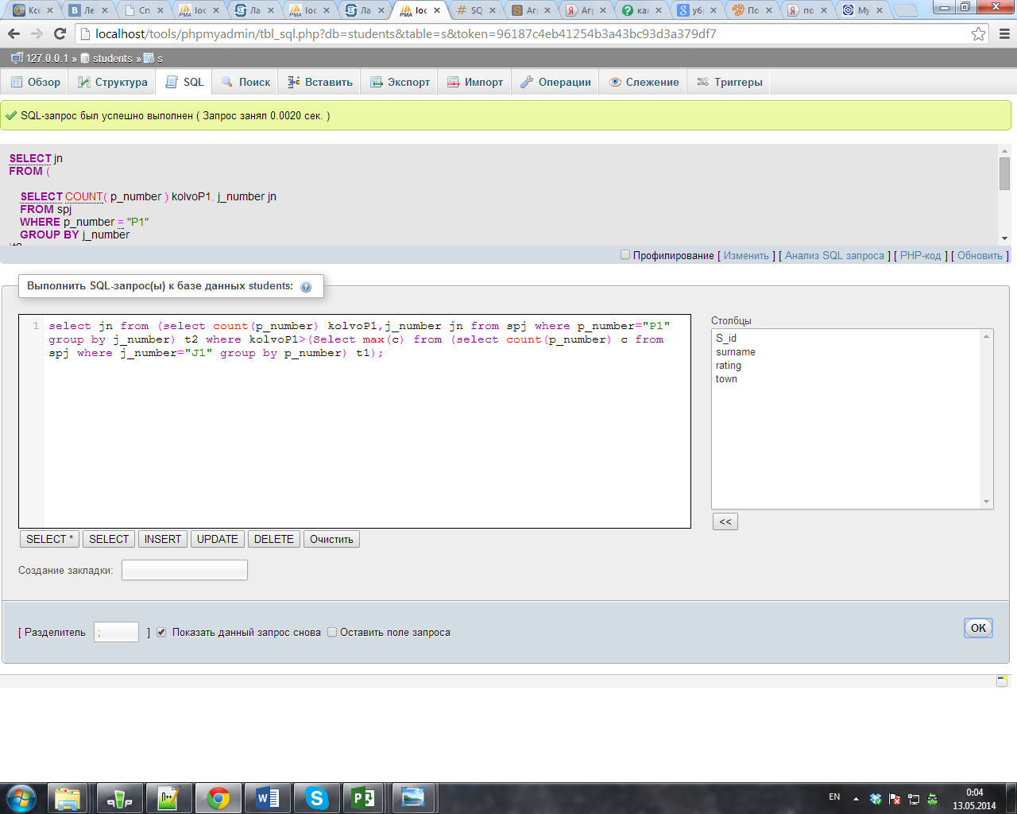

Запрос возвращает 0 строк.

5. Увеличить на 10 рейтинг тех поставщиков, объем поставки которых выше среднего.

update s set rating=rating+10 where s_id in(select s_id from (select s_id from spj where quantity>(select AVG(quantity) av from spj ) ) tmp) ;

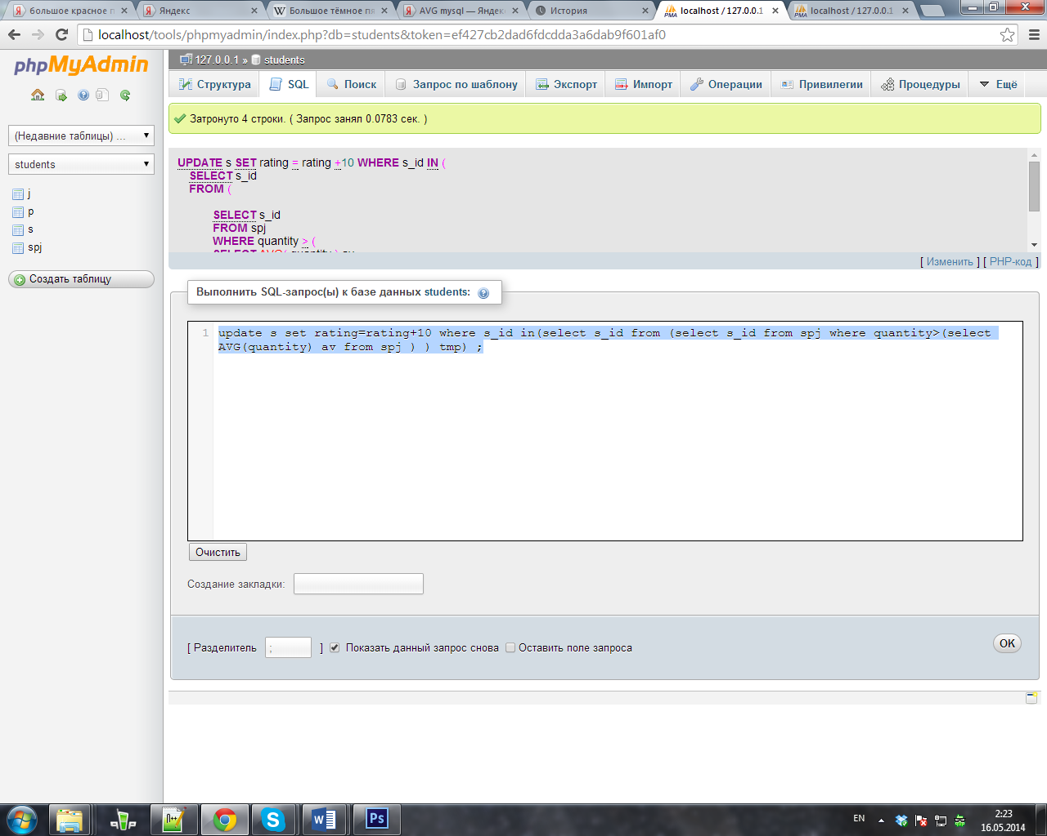

6. Построить таблицу с упорядоченным списком номеров и фамилиями поставщиков, поставляющих детали для изделия с номером J1.

CREATE TEMPORARY TABLE IF NOT EXISTS table2 AS (

SELECT s_id,surname FROM s where s_id in(SELECT DISTINCT(spj.s_id) FROM spj where spj.j_number='J1' order by spj.j_number)); select * from table2;

